Kytička pro maminku
Blíží se svátek maminek a určitě jsi přemýšlel, čím uděláš mamince radost. Co jí namalovat obrázek s kytičkou? V květnu venku kvete plno kytiček v trávě a všude je spousta barev. Můžeš se tak projít s maminkou v přírodě, a přitom ji vytvořit dárek jen tak pro radost nebo k svátku.
Budeš potřebovat:
- karton nebo tvrdý papír
- jakékoliv barvy na malování (tempery nebo vodové barvy, fixy, pastelky atd.)
- nůžky nebo nebozez (vrtáček) na vytvoření dírek na kytičky

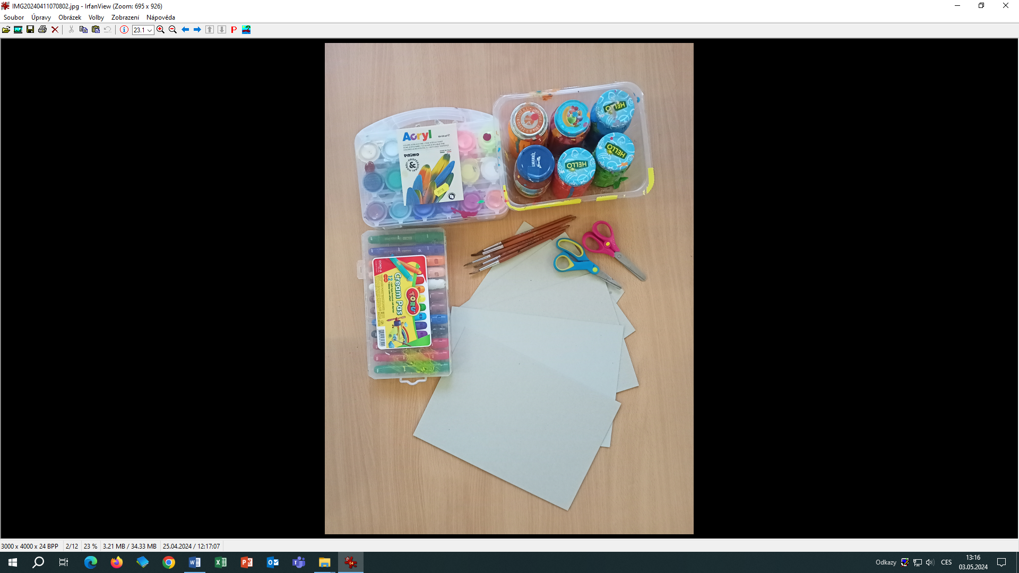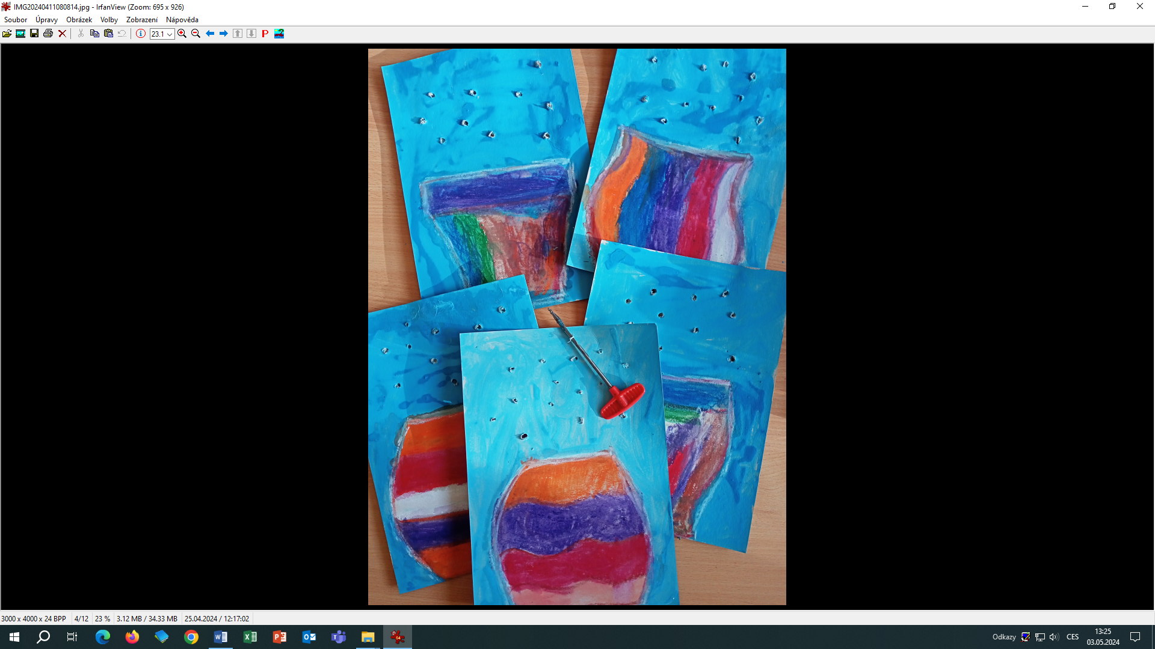
Postup:
Začni tím, že si na karton předkreslíš tvar vázy a barevně celý papír vymaluješ. Až obrázek pořádně uschne, popros maminku nebo tatínka, zda by ti nepomohli do obrázku nad namalovanou vázou udělat několik dírek na kytky.
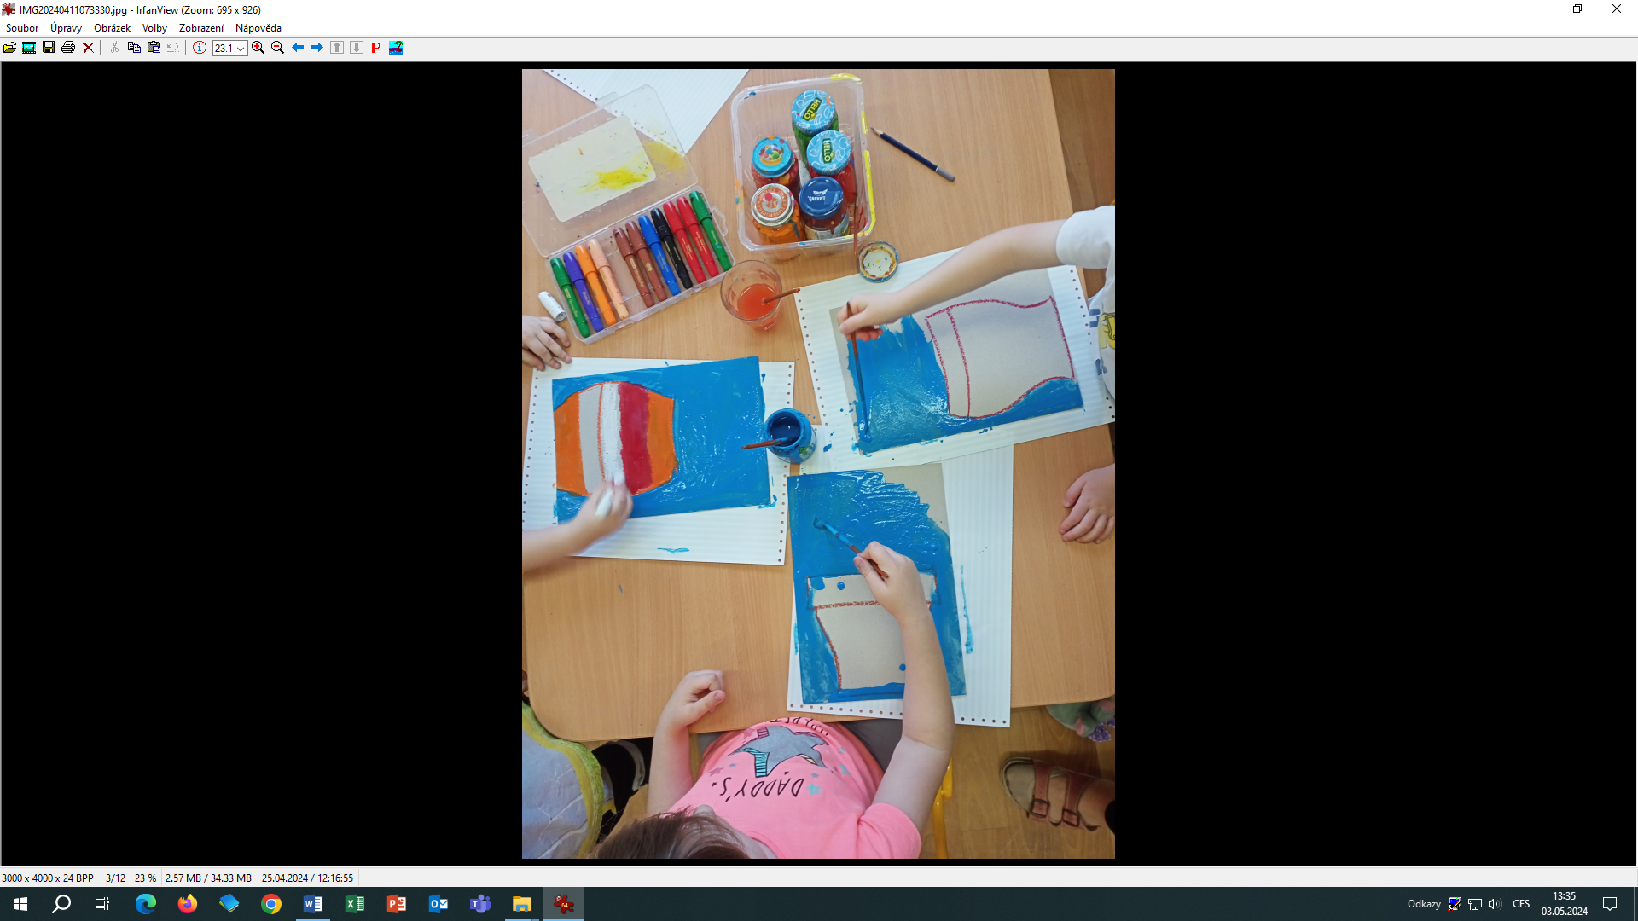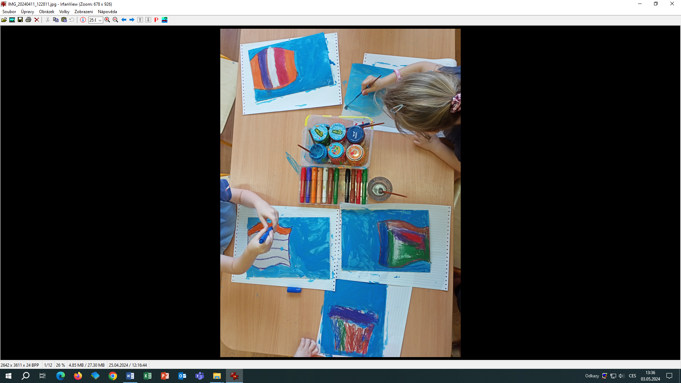
Když máš obrázek hotový, přichází čas se jít projít do přírody. Domluv se s maminkou, určitě s tebou ráda vyrazí na procházku. Natrhej tolik kytiček, kolik máš v obrázku dírek a kytičky do nich zasuň. Dárek pro maminku je hotový! Příjemnou zábavu!

